软件学院软件工程实践课程报告
（软件项目计划）

小 组： UNP

题 目： 福州大学学生综合管理系统

姓名/学号： 史天永/221300220 黄威/404 陈建雄/405

丁伟宏/409 路可/427 胡银卓/429

胡志尧/434 施玉诗/439
专 业： 软件工程 年 级： 2014

指导教师： 王灿辉

2017年04月08日

一、引言 3
1.1系统名称 3
1.2编写目的 3
1.3背景 3
1.4定义 3
二、项目概述 4
2.1项目目标 4
2.2项目开发环境 4
2.3假设与约束 5
2.4项目工作范围 5
2.5应交付成果 12
2.6完成项目的最迟期限 13
2.7项目审批人与审批日期 13
三、项目团队组织 13
3.1组织结构 13
3.2主要参与人员 14
3.3协作与沟通 14
四、实施计划 15
4.1工作任务的分解（WBS）与人员分工 15
4.2进度 17
4.3预算（估算的详细过程见附录1） 24
4.4关键问题 25
五、支持条件 26
5.1内部支持（计算机系统支持） 26
5.2客户支持（需由用户承担的工作） 27
5.3外包（由外单位提供的条件） 27
六、专题计划要点 27
6.1质量保证计划 27
6.2配置管理计划 28
6.3进度控制计划 29
6.4预算监控计划 30
6.5风险分析与管理策略 31
七、参考文献 38
八、附录1 38

一、引言
1.1系统名称
《福州大学学生综合管理系统》。

1.2编写目的
本项目开发计划意在明确开发时间及项目规模、规范开发过程，确定过程中可能出现的风险，以及小组成员对项目的理解与自己的想法，同时定义该软件工程项目中的任务及里程碑，确定每一项任务的负责人以及其余成员的任务模块，详细指明对项目进展影响很大的任务间的相互依赖关系，对开发工作提供指导；同时还作为项目通过评审的依据，从而保证本软件项目的最终质量。

1.3背景
a.待开发软件系统的名称；福州大学学生综合管理系统
b.本项目的任务提出者：小组会议提出；
c.开发者：UNP软件工程实践小组；
d.用户：学生、管理员

1.4定义
UML (Unified Modeling Language)：又称统一建模语言或标准建模语言，是始于1997年一个OMG标准，它是一个支持模型化和软件系统开发的图形化语言，为软件开发的所有阶段提供模型化和可视化支持，包括由需求分析到规格，到构造和配置。 面向对象的分析与设计(OOA&D，OOAD)方法的发展在80年代末至90年代中出现了一个高潮，UML是这个高潮的产物。它不仅统一了Booch、Rumbaugh和Jacobson的表示方法，而且对其作了进一步的发展，并最终统一为大众所接受的标准建模语言。
● JavaEE：其核心是一组技术规范与指南，其中所包含的各类组件、服务架构及技术层次，均有共同的标准及规格，让各种依循JavaEE架构的不同平台之间，存在良好的兼容性，解决过去企业后端使用的信息产品彼此之间无法兼容，企业内部或外部难以互通的窘境。
● SSH：SSH在JavaEE项目中表示了3种框架，即 Spring + Struts +Hibernate。 Struts对Model，View和Controller都提供了对应的组件。Spring是一个轻量级的控制反转(IoC)和面向切面(AOP)的容器框架，它由Rod Johnson创建。它是为了解决企业应用开发的复杂性而创建的。Spring使用基本的JavaBean来完成以前只可能由EJB完成的事情。 Hibernate是一个开放源代码的对象关系映射框架，它对JDBC进行了非常轻量级的对象封装，可以应用在任何使用JDBC的场合，可以在Servlet/JSP的Web应用中使用，也可以在应用EJB的Java EE架构中取代CMP，完成数据持久化的重任。
● B/S架构：B/S结构即浏览器和服务器结构。它是随着Internet技术的兴起，对C/S结构的一种变化或者改进的结构。在这种结构下，用户工作界面是通过WWW浏览器来实现，极少部分事务逻辑在前端(Browser)实现，但是主要事务逻辑在服务器端(Server)实现，形成所谓三层3-tier结构。
● JDBC：JDBC（Java Data Base Connectivity,java数据库连接）是一种用于执行SQL语句的Java API，可以为多种关系数据库提供统一访问，它由一组用Java语言编写的类和接口组成。JDBC提供了一种基准，据此可以构建更高级的工具和接口，使数据库开发人员能够编写数据库应用程序，同时，JDBC也是个商标名。

二、项目概述
2.1 项目目标
本项目的项目目标是通过收集福大学生、班级、社团、学校有关部门负责人等对于学生管理的现实需求，结合目前已存在的各种学生管理平台提供的功能，分析出适合福大的一个综合高效的管理系统应有的架构和模块，构造并实现这个契合福大学生群体和相关管理人员便捷使用的综合管理系统，并对系统应产生的价值进行合理的规划和改进。

2.2 项目开发环境
2.2.1 软件环境
操作系统 | Windows7、8.1、10
建模语言 | UML
建模软件 | STARUML、RationalRose
编程语言 | JAVA、HTML、CSS、JavaScript、SQL等
编程软件 | Eclipse
数据库软件 | Mysql
2.2.2 硬件环境
普通个人电脑。

2.3 假设与约束
2.3.1 时间约束
项目时间大约三个月，项目时间短，以至于开发受到限制，实现系统全部功能可能有困难。解决方法：采用增量模型，分模块实现系统。合理安排工作计划，提高工作效率。
2.3.2 技术约束
小组成员技术基础参差不齐，在编程方面缺乏实际项目经验，因此在开发系统过程中难免遇到各种技术问题。项目所需的JavaEE技术是一项主要和关键的技术，但小组成员都刚开始学习它，比较生疏，需要大量的练习才能有实际开发能力。另外，数据库技术，网络编程技术等由于缺乏持续的使用，造成有一定遗忘，也是需要小组成员学习的点。解决方法：多在JavaEE的学习和之前知识的复习上花时间，多进行实际编程操作，以掌握知识，提高编程能力。
2.3.3 外部因素
此次开发采用项目组分工合作的模式。需要每个组员都参与一个子系统的完整开发过程，并严格按照进度表进行，采用定期汇报总结方式，通过小组会议讨论的方式来确定开发过程中所要解决的问题，并做好会议记录与报告。但此次开发没有快速的回报与激励，小组成员可能出现消极怠慢的心态，另外小组成员没有过合作经验，合作需要磨合。开发过程处于上课阶段，会对开发造成一定影响。开发人员的病假、事假可能会对开发造成影响。由于小组成员分隔三地，造成交流不及时，线上讨论可能不积极，开会过多引起成员反感，影响心态。解决方法：在上课之余多投入时间到项目开发；出现人员请假及时调配人员，协调工作。每周最多开两次正式会议，线上多进行非全员的自由讨论。

2.4 项目工作范围
本系统分为八个子系统，采用JavaEE技术及其标准，界面设计使用html、JavaScript、CSS等语言，使用关系型数据库。用户使用时根据其选择的子系统进行登录，每个子系统需要分别登录，登录后根据用户的权限会显示相应的功能。八个子系统的功能和使用流程将在下面详述。
（1）个人管理系统
用户有两种权限，即学生和教师（管理员）。学生登录后会看到个人信息管理、邮件收发管理、网页收藏管理、账号管理、日记管理、通讯录管理、个人财务管理、计划目标管理、学习信息管理九个功能按钮。
个人信息管理模块下有信息修改：修改保存基本信息(如昵称、年龄等)；信息打印：可打印成pdf等格式两种功能。
邮件收发管理模块下有草稿箱：保存未发送的邮件；群邮件：保存群发的邮件；收件箱：保存收到的邮件；写信：可以写信的形式发送消息几种功能。
网页收藏管理模块下有添加网页：有专门的文件夹用于保存收藏的网页；查看网页：查看收藏的网页两种功能。
账号管理模块下有添加账号：可以添加多个账号；修改账号：可以修改账号信息如名字、密码等；删除账号：可以删除保存的账号三种功能。
日记管理模块下有添加日记：可以新建日记（时间、内容等）；修改日记：可以对已有的日记进行修改（标题、内容等）；删除日记：可以删除已有的日记三种功能。
通讯录管理模块下有添加联系人：可以添加联系人信息（姓名、电话等）；修改联系人：可以修改联系人基本信息；删除联系人：可以删除已有的联系人几种功能。
个人财务管理模块下有收入管理、支出管理两种功能。
计划目标管理模块下有学习计划、成绩计划、月度计划、锻炼计划、日程计划五种功能。
学习信息管理模块下有排课管理：课表查询：查询课表信息（按学期或其他方式）；考表查询：查询考表信息；申请管理：转专业、辅修专业、缓考、免修、复学等申请的填写与提交；报名管理：CET、计算机水平测试等考试的报名；选课管理：学期选课、校选课、重修选课等选课（将跳转至教务处）；成绩管理：四六级、绩点、学分、综测的查询。
（2）宿舍管理系统
用户有两种权限，即学生和管理员。学生登录后会看到系统管理、宿舍管理、学生信息管理、缴费管理、资产管理、宿舍卫生管理、违纪管理、维修管理、出入登记管理、公告信息管理十个功能按钮。
系统管理模块下有用户登入：填写登录认证表单；用户权限划分：不同用户登录具有不同的界面；初始化宿舍信息：宿舍信息全置为空；修改密码：修改登录密码四种功能。
宿舍管理模块下有楼房管理：住宿安排、宿管分配；宿舍基本信息：宿舍成员信息、公物信息；入住迁出管理：入住迁出申请三大功能。
学生信息管理模块下有学生基本信息录入：录入学生基本信息（姓名、学号等）；学生学期注册管理：注册申请审核；年级、学院分类管理：学生信息分类三种功能。
缴费管理模块下有收电费管理：网上水电费催收与公布缴费情况；网络费管理：网络费缴费与公布缴费情况；房租费管理：房租费公布三种功能。
资产管理模块下有公寓原有财产管理：原有财产分配与保存；增加公寓财产：新增公寓物品（时间、物品类型等）两种功能。
宿舍卫生管理模块下有卫生检查登记：记录周检、月检情况；卫生检查评分：检查情况评分公布两种功能。
违纪管理模块下有学生归寝管理：晚归、未归登记；违规电器管理：违规电器检查与通知；晚间熄灯管理：晚间熄灯安排与通知三种功能。
维修管理模块下有维修管理：申请维修；赔偿管理：新建修改删除赔偿表两种功能。
出入登记管理模块下有来访人员登记：新建来访人员名单；特殊情况出入登记：新建特殊情况记录表两种功能。
公告信息管理模块下有缴费通知：发布缴费通知；学生奖惩情况通知：公布学生奖惩情况；特殊事宜公告：发布特殊事情通知三种功能。
（3）班级管理系统
用户有两种权限，即学生和教师（管理员）。学生登录后会看到基本信息管理、财务管理、活动管理、出勤管理、人员变动管理、评优系统、请销假管理、成绩管理、宿舍管理、通知管理、作业管理十一个功能模块。
基本信息系统模块下有班级基本信息管理：班级成员信息的录入、修改、删除等；班级成员结构（性别、职务）：生成对应时间的班级结构图；成员选课管理：成员选课统计信息；学分统计信息：成员学分统计信息几种功能。
财务管理系统下有资金管理：收支记录、资金使用；物品管理：物品信息、物品申请两大功能。
活动管理模块下有发布活动：发布班级活动；报名活动：班级活动申请两大功能。
出勤管理模块下有发布出勤情况：公布阶段出勤情况表（时间、姓名等）；出勤情况反馈：出勤情况反馈两大功能。
人员变动管理模块下有添加同学：新建一张成员表；修改信息：修改成员信息两大功能。
评优系统模块下有评优申请：评优申请表；评优公布：公布评优情况；评优反馈：评优情况反馈表三种功能。
请销假管理模块下有申请请假：请假申请表；假条管理：撤销假条、查看假条情况两种功能。
成绩管理模块下有：成员成绩统计；各科目成绩统计；班级各科成绩统计、未合格成员统计；未达标成员管理：发布学业危机警告几种功能。
宿舍管理模块下有成员宿舍分布：显示宿舍成员宿舍分布情况；成员宿舍变动两种功能。
通知管理模块下有发布通知：发布通知；修改通知：修改通知；删除通知：删除通知三种功能。
作业管理模块下有作业的发布：发布作业；作业的提交情况：显示作业提交情况两种功能。
（4）社团管理系统
用户有两种权限，即学生和教师（管理员）。学生登录后会看到人员模块、事务模块、财务模块、赞助模块四个模块。
人员模块下有部门管理：部门信息管理、任务管理；人事变动：人事变动信息；人事考核：入社考核、平时考核（活动考核、值班考核、会议考核、其他考核）三大功能。
事务模块下有活动管理：活动创建、活动申请（场地申请、资格申请）；值班管理：值班信息表（日常值班分工表（时间、地点、负责人等）、反馈（值班遇到的问题等））；会议管理：创建会议、会议纪要；评优管理：评优申请（日常部门、协会之星，年度最佳协会人申请（姓名、学号、职位、工作贡献等））、评优报告几种功能。
财务模块下有资金管理：资金申请、收支信息；物品管理：物资申请、使用信息两大功能。
赞助模块下有发布赞助：社团发布活动赞助信息（时间、地点、活动名、赞助金额、人数等），有意的商家可以通过信息中的联系方式联系社团；信息管理：对发布的赞助信息增删改查，对受到赞助的活动进行公示等两大功能
(5)申请管理系统
用户登录系统后，学生在申请管理的模块中可以对六个方面进行申请并查询：奖助贷申请、社会资助、勤工俭学、活动申请、假期留校、医保服务，管理员则可以对各个申请进行审核并公布
奖助贷申请：学生登录之后，可以进行对综合奖学金，单项奖学金，国家励志奖学金，研究生国助，研究生国奖进行申请，填写各类申请表单并提交，学生还可以对申请的记录查询并查看奖学金名单。管理员登录之后，可以对学生提交的申请查看并审批，最终审批完毕之后，系统将审批通过的申请生成表单并公示。
社会资助：学生登录系统之后，可以进行对学费减免，困难补助，生源地贷款，国家助学贷款，助学金，勤工俭学岗位，贫困生认定，假期留校，医保服务的申请，申请记录的查看，名单的查看。管理员登录之后，对提交的申请表进行查看审核，系统生成审核通过的名单并发布在相应板块中。
(6)闲置物品管理系统
用户登录系统后，在闲置物品管理下有物品信息系统、外借系统、闲置物品交易平台、物品借还信用系统四个子系统。
物品信息系统：管理员登录以后，可以对闲置物品进行添加，删除以及查找的操作。学生登录之后，只能对闲置物品进行查找以及查看物品相关信息。
外借系统：学生登录之后，可以对物品借用进行申请，如果该学生信用等级不够系统会提醒该学生“信用等级不够，申请失败”，若申请提交成功，需等待管理员的审批。管理员登录之后，可以对提交上来的申请表进行审核。系统根据审核的情况修改物品信息，如果物品未被借出，显示“闲置”，物品借出申请审核通过时，显示“在借”并更新预计归还时间。
闲置物品交易平台：
系统根据登录的账号权限分为卖家和买家
1卖家登录以后可以创建新的交易，并记录交易信息，交易完成后可对交易情况进行评价。
2买家登录之后能够对物品进行卖家新发布的交易进行查看并提交购买物品的订单，交易完成后可对交易情况进行评价。
物品借还信用系统：
借还记录：用户登录之后可以对借用记录进行查看，系统根据借用情况将记录分为按时归还记录以及逾期记录。
交易记录：用户登录以后可以查询交易信息记录包括成功以及被取消的交易，并且能够查询交易评价，新增查看修改归还物品损坏程度记录。
信用评级系统：用户有一个基础信用分，系统根据交易的情况对用户信用分进行增加或减少的操作，并且将不同区间的信用划分为不同的等级。用户登录之后在个人信息页面可查看个人的信用分。
（7）工作管理系统
用户登录之后，工作管理模块中有学生学籍信息完善、征信系统、综合测评、辅导员考评、晚点管理、奖惩管理功能。
学生学籍信息完善：用户登录之后可以查询往期学籍信息以及应届学籍信息。
征信系统：征信系统中有个人信息，学业状况，社会实践，各类报名的模块。
1.个人信息：学生登录以后，可以查看培养方案，学籍异动，奖惩情况，可以对个人信息表进行修改和查看，对干部履历情况进行查看。
2.学业状况：学生登录以后，可以对自己的成绩情况，排名情况，学分统计情况进行查看。
3.社会实践：学生登录以后，在该模块可以对实验经历，工作经历，公益活动信息进行填写，并且可以查询志愿服务记录。
4.各类考试竞赛：学生登录以后，可以对CET考试，雅思托福，计算机类考试和其他考试成绩查询，并且可以查询各类竞赛获奖情况
综合测评：用户登录之后，综合测评首页显示综合测评的简介，学生可以对综测加减分记录查询，综测排名查询以及对于综测的申诉。管理员登录之后，可以手动对学生的综测进行加减分操作，查看学生的综测申诉。
辅导员考核：辅导员登录之后，可以查看往期辅导员考评记录，查询优秀辅导员记录以及处罚记录，并参与辅导员考核。
晚点汇报 ：用户登录之后，可以根据区域进行晚点记录查询，并查看区域的晚点评比。对于有异议的晚点记录可以在一定时间期限内进行申诉并查看申诉情况。在奖惩制度模块中首页为奖惩制度简介，用户按关键字查询奖惩信息。
管理员登录之后可以添加区域晚点的记录和添加奖惩信息。
（8）校园服务模块
系统中有权益维护、失物招领、校园百事通、实验预约、统考报名、承诺书确认、安全教育学习考试、食堂服务八个功能
权益维护：用户登录之后，可以填写权益维护申请表并查看权益维护案例。系统公示权益维护案例。
失物招领：用户登录之后，能够发布失物信息（时间、地点等），按分类查找失物获取失主的联系方式或填写交易方式并可以查看待认领物品信息，管理员登录以后公示失物领取情况。
校园百事通：用户登录之后，可以查看各学院代码，福州大学横幅海报规格，锐捷弹窗申请流程，学生卡挂失及补卡流程，门禁卡办理流程，火车优惠区间充磁办理流程，毕业生离校手续办理流程，汽车票代售点信息，榕城一卡通办理流程，补办毕业证明书流程。
实验预约：用户登录之后，可以申请实验预约并查询申请情况，系统显示预约成功信息。
统考报名：用户登录之后，转至教务处统考报名。
承诺书确认：用户登录之后，签署诚信考试承诺书。
安全教育考试：用户登录之后，参加安全教育考试。
食堂服务：用户登录之后，填写投诉表。管理员登录以后可以查看投诉表。

2.5 应交付的成果：
2.5.1 可行性研究报告
首先介绍一下该网站的定义和开发背景，让用户对网站内容有初步的整体了解。其次对当前市场上类似的网站进行分析，如网站信息发布时的处理流程和数据流程、服务器对网站用户的负荷量、开发本网站所需的费用开支、还有人力资源和设备资源，并对其局限性进行分析，找出其存在的缺点并借鉴其成功的一面。然后向用户大概说明网站的整体功能作用，以及技术、人员、资源的可行性分析。当然作为用户，关心的是网站的收益/投资比例，所以还要向用户详细说明本系统的开发周期和预期的收益。最后向用户说明网站在法律方面和使用方面的可行性。
2.5.2 系统规格说明书
主要的内容有以下几个方面：
网站的功能描述，包括对现行的网站的调查研究，以及新网站的功能要求；网站的开发模式和架构，分析网站的开发流程；
网站的约束，包括技术约束、经济约束、管理约束、资源约束、进度约束、网站构成约束、用户需求约束，性能约束等；
网站的成本预算，包括人力成本、设备成本等，采用各种估算模型进行分析比较，选取最合适的一种作为主要依据；
网站的进度安排，对整个网站的开发过程进行模块化，一步一个流程，并分阶段完成相应的任务（即一个里程碑），充分考虑各种因素并确定网站的进度安排表；
2.5.3 软件项目计划
估算：工作估算和成本估算
进度安排：定出一份具体的进度安排表，把任务分配给各个开发人员，并在规定的时间内完成，步调一致，最终共同准时地完成项目；
风险分析：对网站开发存在的各种风险进行分析，采用主动风险策略，提前做好各种风险防范措施以处理未来一些不确定性的变化；
2.5.4 用户操作手册
对网站的各个功能进行功能和使用说明；对网站的安装进行说明；对网站的运行环境进行说明，如所需的硬件设备和软件支持
2.5.5 服务
本网站具有很好的易用性，用户可以很轻松的掌握网站的操作流程。同时我们还提供用户使用手册，用户可以随时进行查询，或者向网站开发者进行咨询。
验收标准：根据前期的网站需求分析、项目计划，和合约的具体内容进行验收。项目最终交付前制定的各种网站功能要能实现，并且在功能实现上要符合统一的规范。项目的开发成本要大体符合前期的估算值，不能差太多。项目要在制定的交付期限之前完成。

2.6 完成项目的最迟期限
2017.06.15.

2.7 本计划的批准者和批准日期
批准者：王灿辉老师。
批准日期：2017.03.09

三、项目团队组织
3.1 组织结构

各文档负责人
文档 | 负责人
开题报告 | 路可（组长）
系统规格说明书(含可行性分析报告) | 胡银桌
软件项目计划(含：估算说明) | 胡志尧
软件需求规格说明书(含数据要求) | 施玉诗
软件设计说明书(含数据库)&软件开发规范 | 史天永
软件设计说明书(含数据库)&软件开发规范 | 黄威
模块开发卷宗(源代码清单：电子版) | 陈建雄
软件测试计划和测试分析报告 | 丁伟宏
用户（安装、操作）手册 | 路可
项目开发总结报告 | 路可

本课程期待每个学生都能体验全程每一个环节过程，例如编程、文档编写、测试等要求每一个学员都参与其中，鉴于此，不再细分小组，采用总体责任制，即每个部分都由全组成员共同完成。
每个环节具体分工则在具体环节中由小组会议讨论。

3.2主要参加人员

学号 | 姓名 | 技术擅长 | 主要负责
221300220 | 史天永 | Ps\Java | UI设计
221400404 | 黄威 | Java\UML | 后端开发
221400405 | 陈建雄 | Web\Sql | 数据库设计
221400409 | 丁伟宏 | Python\UI | UI设计
221400427 | 路可 | Java\c# | 后端开发\项目进度监督
221400429 | 胡银卓 | C\Java | 后端开发
221400434 | 胡志尧 | Java\UML | 后端开发
221400439 | 施玉诗 | JDBC\Java | 算法设计

3.3协作与沟通
3.3.1项目团队内部协作
预计每周展开两次网络会议一次正式会议，其中网络会议主要讨论各部分进度、项目建议等；正式会议主要讨论接下来的项目计划、人员分配等，录音并提炼会议纪要。
3.3.2人员联系方式

UNP软工小组组员联系方式
姓名 | QQ
路可 | 1476422750
胡银桌 | 414083905
胡志尧 | 676888192
施玉诗 | 354688801
史天永 | 576692510
黄威 | 534274294
陈建雄 | 540350584
丁伟宏 | 1498271853

沟通方式：网络会议、正式会议以及讨论组等进行共同探讨。

四、实施计划
4.1工作任务的分解（WBS）与人员分工
4.1.1软件需求分析
1.1获取需求：史天永、黄威、陈建雄、丁伟宏、路可、胡银卓、胡志尧、施玉诗
1.2整理需求：史天永、黄威、路可、胡银卓
1.3编制《软件需求规格说明书》：陈建雄、胡志尧、施玉诗
1.4审核《软件需求规格说明书》：黄威、路可、胡银卓
1.5编制《数据需求规格说明书》：史天永、黄威、陈建雄
1.6审核《数据需求规格说明书》：胡银卓、胡志尧、施玉诗
1.7修改前期所有文档：黄威、陈建雄、丁伟宏、路可

4.1.2软件设计分析
2.1整理系统需求：黄威、陈建雄、胡志尧、施玉诗
2.2设计系统模块：史天永、黄威、陈建雄、丁伟宏、路可、胡银卓、胡志尧、施玉诗
2.3设计数据库模块：史天永、黄威、陈建雄、丁伟宏、路可、胡银卓、胡志尧、施玉诗
2.4审核系统模块和数据库设计：陈建雄、丁伟宏、路可、胡银卓
2.5修改系统模块和数据库设计：史天永、黄威
2.6软件设计说明书的编写
2.6.1编制《概要设计说明书》：史天永、黄威、陈建雄、丁伟宏、路可、胡银卓、胡志尧、施玉诗
2.6.2审核《概要设计说明书》：史天永、黄威
2.6.3编制《软件开发规范》：史天永、黄威、陈建雄、丁伟宏、路可、胡银卓、胡志尧、施玉诗
2.6.4审核《软件开发规范》：陈建雄、丁伟宏
2.6.5编制《数据库设计说明书》：史天永、黄威、陈建雄、丁伟宏、路可、胡银卓、胡志尧、施玉诗
2.6.6审核《数据库设计说明书》：路可、胡银卓
2.6.7编制《详细设计说明书》：史天永、黄威、陈建雄、丁伟宏、路可、胡银卓、胡志尧、施玉诗
2.6.8审核《详细设计说明书》：胡志尧、施玉诗
2.7修改前期所有文档：史天永、黄威

4.1.3软件系统开发
3.1设计数据库：史天永、黄威、陈建雄、丁伟宏、路可、胡银卓、胡志尧、施玉诗
3.2建立数据库：史天永、黄威、路可、胡银卓
3.3系统子模块编写
3.3.1主页模块：史天永、黄威、陈建雄、丁伟宏
3.3.2八个子模块：
3.3.2.1个人管理模块：史天永
3.3.2.2宿舍管理模块：胡银卓
3.3.2.3班级管理模块：陈建雄
3.3.2.4社团管理模块：施玉诗
3.3.2.5申请管理模块：路可
3.3.2.6闲置物品管理模块：丁伟宏
3.3.2.7工作管理模块：黄威
3.3.2.8校园服务模块：胡志尧
3.4子模块整合：路可、胡银卓、胡志尧、施玉诗
3.5编制《模块开发卷宗》：史天永、黄威、陈建雄、丁伟宏、路可、胡银卓、胡志尧、施玉诗
3.6审核《模块开发卷宗》：丁伟宏、路可、胡银卓、胡志尧
3.7修改前期所有文档：史天永、黄威、陈建雄

4.1.4软件测试维护
4.1编制《软件测试计划》：史天永、黄威、陈建雄、丁伟宏、路可、胡银卓、胡志尧、施玉诗
4.2审核《软件测试计划》：史天永、黄威
4.3系统模块测试
4.3.1进行系统子模块测试：陈建雄、丁伟宏、路可、胡银卓
4.3.2记录子模块测试结果：胡志尧、施玉诗
4.3.3修改问题系统子模块：史天永
4.4编制《测试分析报告》：史天永、黄威、陈建雄、丁伟宏、路可、胡银卓、胡志尧、施玉诗
4.5审核《测试分析报告》：胡银卓、胡志尧
4.6修改前期所有文档：胡志尧、施玉诗

4.1.5软件项目收尾
5.1编制《用户手册》：史天永、黄威、陈建雄、丁伟宏、路可、胡银卓、胡志尧、施玉诗
5.2审核《用户手册》：史天永、黄威
5.3编制《项目开发总结报告》：史天永、黄威、陈建雄、丁伟宏、路可、胡银卓、胡志尧、施玉诗
5.4审核《项目开发总结报告》：路可、胡银卓
5.5模拟运行：史天永、黄威、陈建雄、丁伟宏、路可、胡银卓、胡志尧、施玉诗

4.2进度

工作安排 | 工作任务 | 安排时间
确定项目 | 确定项目类型  寻找符合项目  项目大概分析  确定最终项目  里程碑：确定最终项目 | 2017.03.13-2017.03.19
项目总体设计 | 进一步收集和选题相关材料和文献  将收集的资料进行统计分析  完善项目覆盖的范围  对项目进行子模块扩展  初步确定计划  初步确定开发方法  里程碑：完成项目总体设计  并完成开题报告 | 2017.03.20-2017.03.26
系统规格设计 | 确定服务对象  对系统进行功能结构设计  对系统进行安全性与维护设计  探求系统硬件支持以及预算  确定实施计划  对系统进行可行性分析  里程碑：完成系统规格说明书 | 2017.03.27-2017.04.02
制定计划 | 制定项目详细计划  制定项目各种规范  详细安排项目进度  项目计划最终审核  里程碑：确定项目计划  完成进度安排 | 2017.04.03-2017.04.09
需求分析 | 对服务对象进行需求的获取  对获取的需求进行分析  根据需求确定功能  分析功能的可行性  确定最终功能模块  里程碑：完成系统的功能设计 | 2017.04.10-2017.04.16
软件设计 | 确定系统的开发模型  将所有功能转为模块  把各个模块进行分解  重新对应模块和功能  里程碑：完成概念设计到系统设计的转化 | 2017.04.17-2017.04.23
编码实现 | 功能实现：  完成个人管理模块功能;完成宿舍管理模块功能;完成班级管理模块功能;完成社团管理模块功能;完成申请模块功能;完成闲置物品管理模块功能;完成工作管理模块功能;完成校园服务管理模块功能  美工阶段：  完成个人管理模块美工;完成宿舍管理模块美工;完成班级管理模块美工;完成社团管理模块美工;完成申请模块美工;完成闲置物品管理模块美工;完成工作管理模块美工;完成校园服务管理模块美工 | 2017.04.24-2017.05.24
系统测试 | 测试系统的前台部分  测试系统的后台部分  测试系统的信息交互部分  测试系统的安全程度  里程碑：完成系统测试  项目文档完成 | 2017.05.25-2017.06.04
整理文档 | 制定“帮助”规范  整理“帮助”文档  根据反馈修改“帮助”文档  制定用户手册规范  编写用户手册  审阅所有的用户文档  根据反馈修改用户文档  里程碑：完成文档 | 2017.06.05-2017.06.11
系统维护 | 完善系统，准备答辩  里程碑：项目全部完成，提交文档 | 2017.06.12-2017.06.14

4.2.1确定项目（2017.03.13-2017.03.19）
（1）确定项目类型（2017.03.13-2017.03.13）
（2）寻找符合项目（2017.03.14-2017.03.15）
（3）项目大概分析（2017.03.16-2017.03.18）
（4）确定最终项目（2017.03.19-2017.03.19）
（5）里程碑：确定最终项目
4.2.2项目总体设计（2017.03.20-2017.03.26）
（1）进一步收集和选题相关材料和文献（2017.03.20-2017.03.20）
（2）将收集的资料进行统计分析（2017.03.21-2017.03.21）
（3）完善项目覆盖的范围（2017.03.22-2017.03.22）
（4）对项目进行子模块扩展（2017.03.23-2017.03.24）
（5）初步确定计划（2017.03.25-2017.03.25）
（6）初步确定开发方法（2017.03.26-2017.03.26）
（7）里程碑：完成项目总体设计并完成开题报告
4.2.3系统规格设计（2017.03.27-2017.04.02）
（1）确定服务对象（2017.03.27-2017.03.27）
（2）对系统进行功能结构设计（2017.03.28-2017.03.29）
（3）对系统进行安全性与维护设计（2017.03.30-2017.03.30）
（4）探求系统硬件支持以及预算（2017.03.31-2017.03.31）
（5）确定实施计划（2017.04.01-2017.04.01）
（6）对系统进行可行性分析（2017.04.02-2017.04.02）
（7）里程碑：完成系统规格说明书
4.2.4制定计划（2017.04.03-2017.04.09）
（1）制定项目详细计划（2017.04.03-2017.04.04）
（2）制定项目各种规范（2017.04.05-2017.04.05）
（3）详细安排项目进度（2017.04.06-2017.04.07）
（4）项目计划最终审核（2017.04.08-2017.04.09）
（5）里程碑：确定项目计划
（6）完成进度安排
4.2.5需求分析（2017.04.10-2017.04.16）
（1）对服务对象进行需求的获取（2017.04.10-2017.04.11）
（1）对获取的需求进行分析（2017.04.12-2017.04.13）
（2）根据需求确定功能（2017.04.14-2017.04.14）
（3）分析功能的可行性（2017.04.15-2017.04.15）
（4）确定最终功能模块（2017.04.16-2017.04.16）
（5）里程碑：完成系统的功能设计
4.2.6软件设计（2017.04.17-2017.04.23）
（1）确定系统的开发模型（2017.04.17-2017.04.17）
（2）将所有功能转为模块（2017.04.18-2017.04.19）
(3）把各个模块进行分解（2017.04.20-2017.04.21）
（4）重新对应模块和功能（2017.04.22-2017.04.23）
（5）里程碑：完成功能设计到系统设计的转化
4.2.7编码实现（2017.04.24-2017.05.24）
（1）功能实现：（2017.04.24-2017.05.18）
- 完成个人管理模块功能
- 完成宿舍管理模块功能
- 完成班级管理模块功能
- 完成社团管理模块功能
- 完成申请管理模块功能
- 完成闲置物品管理模块功能
- 完成工作管理模块功能
- 完成校园服务模块功能
（2）美工阶段：（2017.05.19-2014.05.24）
- 完成个人管理模块美工
- 完成宿舍管理模块美工
- 完成班级管理模块美工
- 完成社团管理模块美工
- 完成申请管理模块美工
- 完成闲置物品管理模块美工
- 完成工作管理模块美工
- 完成校园服务模块美工
（3）里程碑：完成系统功能实现和静态美工部分
4.2.8系统测试（2017.05.25-2017.06.04）
（1）测试系统的前台部分（2017.05.25-2017.06.04）
（2）测试系统的后台部分（2017.05.25-2017.06.04）
（4）测试系统的信息交互部分（2017.05.25-2017.06.04）
（5）测试系统的安全程度（2017.05.25-2017.06.04）
（6）里程碑：完成系统测试
（7）项目文档完成
4.2.9整理文档（2017.06.05-2017.06.11）
（1）制定“帮助”规范（2017.06.05-2017.06.05）
（2）整理“帮助”文档（2017.06.06-2017.06.06）
（3）根据反馈修改“帮助”文档（2017.06.07-2017.06.07）
（4）制定用户手册规范（2017.06.08-2017.06.08）
（5）编写用户手册（2017.06.09-2017.06.09）
（6）审阅所有的用户文档（2017.06.010-2017.06.010）
（7）根据反馈修改用户文档（2017.06.11-2017.06.11）
（8）里程碑：完成文档
4.2.10系统维护（2017.06.12-2017.06.14）
（1）完善系统，准备答辩（2017.06.12-2017.06.14）
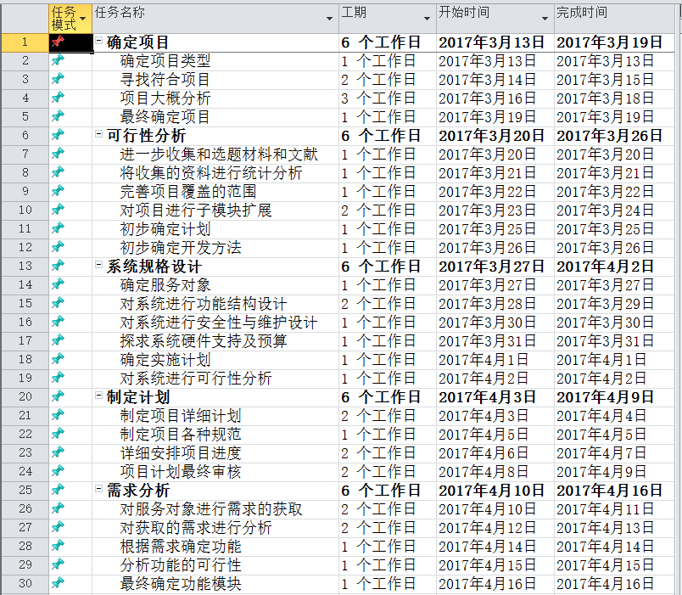
（2）里程碑：项目全部完成，提交文档

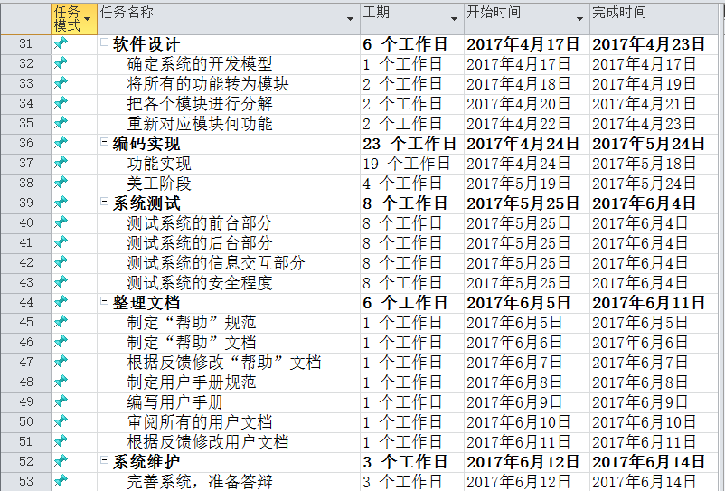

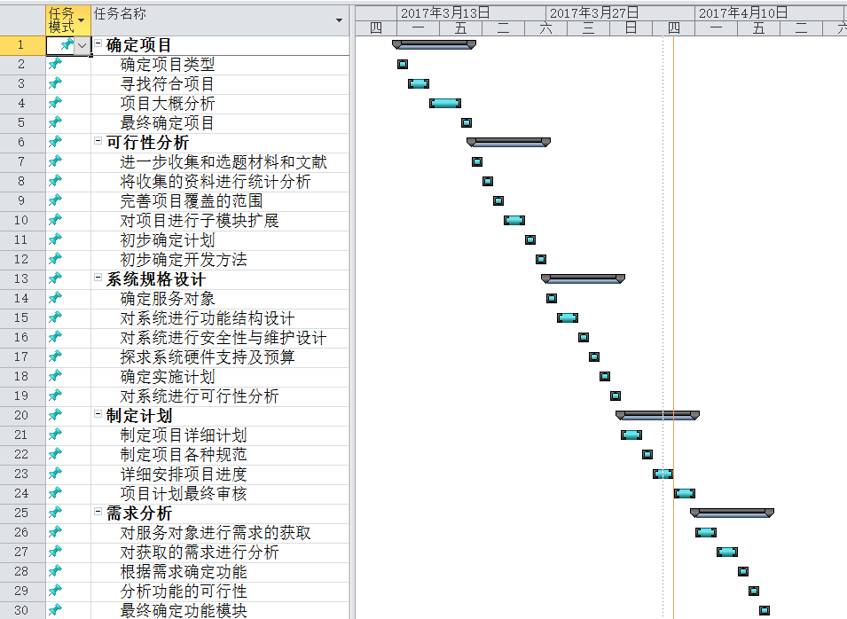

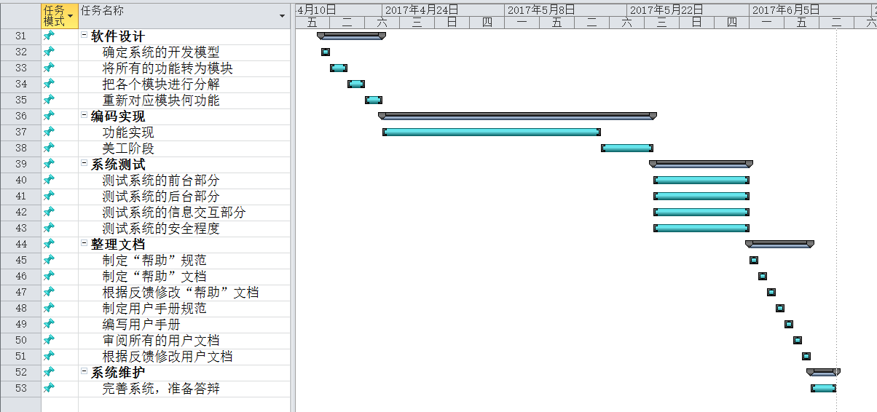

4.3预算（估算的详细过程见附录1）
4.3.1 基于LOC估算
总成本 =281+8*3*50=1481（元）
工作量=15.88（人月）=15.88/12=1.323(人年)
4.3.2 COCOMO模型（constructive cost model）
预计： 指令条数35000DSI = 35KDSI
MM=3.0*（3.5）1.12=12.2（人月）
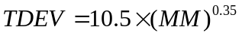= 25.2(月)
设小组的人均月费用为50元，即W = 50
比例因子r = 20%
复杂度为一般，即ACT = 0.05
= 25.2x50x(1+0.2)x(1+0.05) = 1587.8(元)

4.3.3 Putnam模型
在我们的项目中，L=30000,td=0.25,Ck=8000。
代入公式中，可得整个项目的工作量：
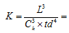
3.3048（人年）

假设一个人每个月的花费为50元/月，有8个人，则总成本为：
W=50*3.3048*8=1321.92（元）

4.4关键问题
影响整个项目成败的关键问题，技术难点和风险：
1.完成项目需要的技术有：DW、HTML、数据库管理与操作，还要了解B/S框架、JAVA的Web开发。这对项目能不能顺利开始并按时完成有着决定性作用，如果不掌握这些技术，谈何说能够按时完成项目计划。
2.编程习惯的统一：由小组协商制定统一的编程风格和规范，有利于代码可读性的提高，以及代码复用度的提高，也有利于项目的程序的合理性。
3.约束时间：本项目的开发时间是固定的，因此合理的安排项目进度，有助于我们按时提交项目。
4.核心建筑的稳定性：在项目开发过程中，稳定项目的核心建筑是关系到一个项目成败的关键。如果中途修改了项目的核心建筑，会导致最终项目提交时无法满足顾客的需求。
5.数据库及程序的备份保存：这是关系到项目可持续开发的关键，丢失这些重要数据将会导致整个项目要重头再来。
6.团队工作进度的协调：一个人无法按时完成当前工作可能导致整个团队的工作进度变慢，最终导致项目的进度未能按照计划进行，导致项目无法按时提交。
7.团队对要实现的技术的经验：对要实现的技术没有经验将会导致要实现的技术的不稳定性和不安全性，而且还会导致整个项目的进度变慢，从而延期。
8.对开发环境IDE及开发工具的熟悉和熟练程度：这直接关系到编程及开发速度的快慢，是完成项目的基础。
9.程序响应时间的提高：这直接关系到整个软件即项目的质量，快速的响应时间可以提高软件的质量，从而提高用户的访问次数。
10.数据库的设计：由于小组成员对此类项目的细节不是很熟悉，因此对整个项目把握不明确，无法一次性设计出比较完美的数据库，再往后的进度中有可能对数据库进行改进，这样会拖慢这个项目计划，也会对整个项目带来新的难题。

五、支持条件
5.1内部支持
5.1.1开发人员培训
根据我组人员实际情况，小组开发人员的培训计划以自主学习和组员交流的双重模式进行，通过小组长带头，每周定量完成学习计划，并以一定形式展开学习成果。
小组成员自主学习的内容主要有：Eclipse、SQL、J2EE等方面，并针对不同时期、不同分工学习不同的内容。主要的学习资料有：图书管相关书籍、网上资源Eclipse教程视频、SQL和J2EE教程等。在每次小组会议时展示学习成果，并进行问题讨论，学习过程中遇到的问题可通过专业知识较扎实的同学解答。
5.1.2配置管理
（1）配置管理人员体制
根据项目计划的人员分配，确定配置管理员，而小组组长则为配置控制小组的总体负责人。配置管理员负责配置管理计划的制定并创建维护配置库，总负责人则负责审批和做大方面的修改，而其他成员则审批某些配置项基线的变更。
（2）配置管理环境
软件环境：操作系统：Windows XP以上
开发工具：MYSQL[1]，Eclipse，PS
硬件环境：网络、PC机
（3）配置项
计划：《项目计划》《质量保证计划》《配置管理计划》
需求：《用户需求说明书》《软件需求规格说明书》《需求跟踪报告》
设计：《数据库设计报告》《模块设计报告》《用户界面设计报告》
编程：源程序二进制库
测试：《测试计划》《测试用例》《测试报告》
（4）配置控制
基准配置项的更改要依据更改控制程序，通过填写“更改单”进行更改控制。明确指派负责更改控制的组织，明确“更改单”的填写、审批及保管程序。

5.1.3计算机系统支持
开发时需要的支持条件：
硬件：
开发用的PC：i5笔记本8台
测试用的PC：i5笔记本8台
软件：
Windows操作系统，Eclipse，MYSQL^{[1]}，Apache，UML^{[3]}。
建议开发项目的开发平台： Windows xp以上
建议开发项目的测试平台： Windows xp以上
建议开发项目的使用平台： Windows xp以上、Unix和Linux
建议开发项目的开发软件： Eclipse，MYSQL^{[1]}，，Apache。
建议开发项目的建模工具：UML^{[3]}。
运行时需要的支持条件：
为了防止服务器不可预测的故障，或者服务器的定期维护对整个项目造成的影响，所以建议使用两台服务器。构成双机热备份，保证整个系统的长时间不间断工作，即使在服务器定期维护的时候也可以使用后备另一台服务器工作。而且服务器应支持热插拔电源，配备UPS，为了性能考虑，尽量时候高速稳定的配件。

5.2客户支持
《福州大学学生综合管理系统》是用Eclipse开发的管理系统，在前期获取需求中，用户要向开发人员传达他们对现有系统的看法以及所希望的系统，即提供他们的需求；在系统开发完成后，用户必须要学会如何管理这个系统，提供适当的软硬件来运行这个系统。

5.3外包（由外单位提供的条件）
无

六、专题计划要点
6.1质量保证计划
制定质量保证计划，执行质量评审活动，目的在于对所开发的学生综合管理系统规定各种必要的质量保证措施，以保证该系统能够实现需求规格说明书中规定的各项具体需求，内容如下：
（1）管理机构管理
明确负责系统质量管理的机构、任务及相关职责。
（2）任务管理
首先，通过小组负责人牵头把关，由各个小组成员配合，形成质量保证小组检查和督促本计划的实施，确保软件质量；其次，软件质量保证工作涉及软件生存周期各阶段的活动，应该贯彻到日常的软件开发活动中，而且应该特别注意软件质量的早期评审工作，经过总体研究，需做以下检查工作：阶段评审、日常检查、软件验收等；再次，在质量保证小组中明确各个成员的不同职责，并分别负责不同阶段的质量保证工作。
（3）文档管理
列出系统开发、测试、以及维护使用等阶段需要编制的文档，及时对文档完善和整理，确保高质量的文档资料的形成，并根据文档中的计划、要求进行管理，以确保软件的质量。
（4）标准与约定
列出软件开发过程中要用到的标准、条例和约定，并制定相应的执行和监督措施。
（5）评审与检查
在整个开发过程中，定期地对各项工作进行评审，制定详细的时间表对质量进行检查，并在项目最后进行统一审核，以达到发现问题，解决问题的效果，使得软件产品时刻保持在较高的质量水平上。
（6）软件配置管理
配置统一的开发环境，确保开发出的模块之间可兼容。
（7）维护与保存
记录并保存维护软件质量活动的记录，确保下次维护时可以清晰的看到之前维护做的改动具体内容。

6.2配置管理计划
制定软件系统配置相关的规则和方法，实现以统一、规范、合理的方式来对系统进行开发、维护和修改，以保证开发的系统质量符合要求并且保证开发相对顺利。
（1）配置管理机构
成立相应的配置管理机构，根据项目计划的人员分配来确定配置管理员，配置管理员负责配置管理计划的制定并创建维护配置库，总负责人则负责审批和做大方面的修改，而其他成员则审批某些配置项基线的变更。
（2）配置管理环境
软件环境：操作系统：Windows XP以上
开发工具：MYSQL^{[1]}，Eclipse，PS，GitHub
硬件环境：网络、PC机
（3）配置项
计划：《项目计划》《质量保证计划》《配置管理计划》
需求：《用户需求说明书》《系统需求规格说明书》《需求跟踪报告》
设计：《数据库设计报告》《模块设计报告》《用户界面设计报告》
编程：源程序二进制库
测试：《测试计划》《测试用例》《测试报告》
（4）配置管理活动
描述配置标识、配置状态、配置检查与评审等软件配置管理活动方面的需求。
（5）配置控制
基准配置项的更改要依据更改控制程序，通过填写“更改单”进行更改控制。明确指派负责更改控制的组织，明确“更改单”的填写、审批及保管程序。
（6）记录收集、维护与保存
明确需要保存的软件配置管理文档，指明用于汇总、保护和维护这些文档的方法和设施。

6.3进度控制计划
每一项工作都需要有工作计划， 只有按时完成工作计划， 才能保证工作的顺利进行。软件的开发是一项比较特别的工作， 它对于进度管理的依赖程度很高， 如果进度管理存在问题,将会导致软件开发成本大大增加,而且还会导致Bug数量超出容错量,这会严重影响软件的质量,长此以往，还会影响企业的声誉,对企业的长期发展带来巨大的负面影响。因此,进行软件开发的进度管理就显得极为重要^{[2]}。
（1）明确的目标
通过与用户进行有效沟通，根据用户的需求，确定一个清晰的目标，并按照此目标进行下一步的分析和开发。
（2）用项目计划来管理项目
准确估计成功完成项目所需的时间和资源，按照项目计划书，合理安排任务和资源以避免冲突。针对可能出现的问题采取相应的预防措施，从而在任务、进度、费用安排及质量方面取得平衡，可以避免因资源投入没有被集中管理、缺少驱动相关部门一致运作、责任 不清、缺乏跨部门团队协作而导致项目取消、项目 延迟、缺少赢利、不能满足需求等情况的出现。
（3）制定计划变动对策
由于项目中不确定因素（需求经常变更、软件工作量无法准确估计等）的影响，计划的变化是必然的。传统的目标控制方法（静态控制）必然导致计划赶不上变化的结果出现，而过程控制方法（动态控制）由于具有变化应对机制，能够有效地处理变化，从而使变化在计划允许的范围内，或及时作出计划调整，保证 进度管理目标的实现。
（4）制定检查与反馈计划
每周要将项目进度情况与项目进度计划进行对比。对于拖延的工作如无充分理由，则应督促有关人员加班或提高工作效率赶上进度；如有正常理由，在无法追回的情况下可以修改进度计划，申请延期。
（5）技术水平分级计划
计划分级体系应用于不同的管理层次。在每个层次上管理参与者用最熟悉的方法工作，从而兼顾了应用有效性和体系完整性。
（6）进度信息流
使用以工作分解结构（WBS）^{[3]}为基础的信息流结构，力求准确的基础上又具模糊和纠错能力，从而为项目决策提供及时有效的信息支持。
（7）纠正措施
制定合理的纠正措施，采取纠正措施使进度与项目计划一致。在时间管理领域中，纠正措施是指加速活动以确保活动能按时完成或尽可能减少延迟时间。
（8）教训和经验
进度产生差异的原因、采取纠正措施的理由以及其他方面的经验教训应被记录下来，成为执行组织在本项目和今后其他项目的历史数据与资料。

6.4预算监控计划
一个合格的软件项目离不开一个准确的、可信的、客观的项目估算数据作为基础。对于庞大的、多变的软件项目来说有着太多的不确定性。之所以要先制定项目计划，目的就是为了让项目更加可控。但在执行过程中，出现各种矛盾和问题，导致预算实施起来非常不宜操作。因此指定科学、合理的预算监控计划就十分必要。
（1）制定切实可行的预算分析方法
由软件项目的规模和开发周期，来进行如下方面的预算：
对工作场所使用的预算，包括自建场所和租用场所2种；
硬件费用：对纯软件项目，主要是PC机、工作站、服务器等；
软件费用：包括操作系统(如NT)，办公软件(如LOTUS NOTES)，软件开发软件(如NT，ORBIX开发LICENSE，VC++等)。
软件开发人员报酬，即开发人员工资，奖金等。
软件开发人员出差费用，如外出调研，参加研讨会等。
（2）检查与反馈
不少项目在执行项目计划时，没有对估算进行二次检查，有时候进度计划的总工时没有超出预算，但可能编码方面的任务已经超出了编码的预算了，所以应分阶段检查预算是否超标，并及时修改不合理的预算。
（3）预算计划监督与执行
因为项目开发前期，需求不能全部明确、设计也不能全部明确，估算往往不能一次完成，这时只需要估算能估算的部分就可以了。但我们需要随着项目的开展，认识的加深，持续更新估算。估算与计划的关系是：估算指导计划，计划反过来促进估算更新。同时要监督预算计划是否落到实处，是否随着项目的推进而得到更深一步的完善。

6.5风险分析与管理策略
（1）软件开发项目的风险背景
伴随着软件开发技术的不断更新、软件数量的增多、软件复杂程度不断加大、客户对产品的要求也在不断的提高，随之而来的是软件开发项目给软件开发企业和需求企业带来的巨大风险。软件开发项目的成功与否会直接影响到公司的生存。这对软件开发企业来讲应该是更大的难题。一方面是业务需求更加复杂。人们对软件质量和用途的期望大幅度提高，对业务系统的要求也越来越挑剔。另一方面是开发成本不断缩减。在此形势下，风险管理与控制已成为软件开发项目成败的关键。
任何软件的开发，其主要风险均来自于两个方面，一是软件管理，二是软件体系结构。软件产品的开发是工程技术与个人创作的有机结合。软件开发是人的集体智慧按照工程化的思想进行发挥的过程。软件管理是保证软件开发工程化的手段。软件体系结构的合理程度是取决于集体智慧发挥的程度和经验的运用。
软件开发项目由于其具有连续性、复杂性、少参照性，无标准规范等特点，其风险程度较高。目前国内的大多数软件开发企业还缺乏对软件开发项目的风险认识，缺少进行系统、有效的度量和评价的手段。据有调查数据显示，有15—35%的软件项目中途被取消，剩下的项目不是超期就是超出预算或是无法达到预期目标。另外，软件项目因风险控制和管理原因失败的约占90% ，可见，软件风险控制与管理在目前的软件开发项目中的重要性。
（2）软件项目风险评估及对策
1．风险预测
根据项目的特点和组员技术水平，建立如下风险预测表：

编号 | 风险名称 | 风险类别
A | 用户频繁更改需求 | 需求风险
B | 软件体系设计严重不合理 | 技术风险
C | 工作量估算不当，过于乐观或消极 | 计划编制风险
D | 缺乏强有力、有凝聚力的领导 | 组织和管理风险
E | 用户对最后交付的产品不满意，要求重新设计和重做 | 最终用户风险
F | 小组成员请长时间的事假，病假 | 人员风险
G | 软件健壮性不高，达不到客户要求 | 安全风险
H | 软件做出后不能满足快速变化的市场需求 | 市场风险
I | 软件部分功能被政府禁止使用 | 政府风险
2．风险分析
预测风险发生的概率：
根据风险发生的概率，分成以下五类：
非常可能(80%-100%)
很可能(60%-80%)
或许(40%－60%)
不太可能(20%-40%)
不可能(0-20%)
预测风险发生造成的损失
基于“工作量”来进行估计， 将影响分成以下四个类别：
灾难的(3-4人周)
严重的(2-3人周)
轻微的(1-2人周)
可忽略的(0-1人周)
计算风险的除害度： 风险危险度 = 风险概率 × 风险损失
风险分析表如下：

编号 | 风险名称 | 风险类别 | 发生概率 | 损失（人周） | 危险度（周）
A | 用户频繁更改需求 | 需求风险 | 75% | 2 | 1.5
B | 软件体系设计严重不合理 | 技术风险 | 40% | 4 | 1.6
C | 工作量估算过于乐观 | 计划编制风险 | 60% | 2 | 1.2
D | 缺乏强有力、有凝聚力的领导 | 组织和管理风险 | 20% | 2 | 0．4
E | 最终用户对最后交付的产品不满意，要求重新设计和重做 | 最终用户风险 | 20% | 4 | 0.8
F | 小组成员请长时间的事假，病假。 | 人员风险 | 5% | 3 | 0.15
G | 安全性不高，达不到客户要求 | 安全风险 | 20% | 2 | 0．4
H | 软件做出后不能满足快速变化的市场需求 | 市场风险 | 20% | 2 | 0.4
I | 软件部分功能被政府禁止使用 | 政府风险 | 1% | 2 | 0.02
3．项目风险控制
针对每一个预测风险，制定了一个处理该风险的计划
A：用户更改需求频繁，危害度（周）： 1.5
引起的原因 | 在需求分析阶段，用户考虑不仔细、不全面，导致需求模糊
发生的阶段 | 项目开发全过程
造成的影响 | 项目要做出修改，甚至要重新设计，影响进度。  软件质量下降，成员积极性降低。
制止的方法 | 只允许不破坏整体结构的变动。  采用适合的开发模型。
处理的措施 | 整理文档，进行修改。  如果影响较大，适当增加经费，延长开发时间。
B：软件体系设计严重不合理，危害度（周）： 1.6
引起的原因 | 开发项目较少，经验不足；急于开发，没有很仔细的对整体进行设计。
发生的阶段 | 设计阶段
造成的影响 | 软件体系结构要做出修改，严重时甚至要重新设计，重新开发。严重影响进度。
制止的方法 | 进行体系设计的时候多查阅相关资料；请有经验的人来做指导。
处理的措施 | 修改设计。如果影响较大，需要重新设计，适当增加经费，延长开发时间。
C：工作量估算不当，过于乐观或过于消极，危害度（周）： 1.2
引起的原因 | 做的项目比较少，对开发时间的评估经验不足  项目计划做得不过详细。
发生的阶段 | 编码阶段和测试阶段
造成的影响 | 项目无法在预期时间内完成。  增加开发人员的压力。  积极性下降。  为了赶进度，软件的质量下降。
制止的方法 | 认真做好需求分析，尽量详细。  认真做好项目计划，有详细的文档说明。  慢慢树立信心。  虚心向经验丰富的开发人员请教。
处理的措施 | 适当延长项目的开发时间。
D：缺乏强有力、有凝聚力的领导，危害度（周）： 0.4
引起的原因 | 小组组长的领导能力不足，无法管理好小组成员。  小组组长的技术水平不够无法服众。
发生的阶段 | 项目开发的全过程
造成的影响 | 小组混乱，无法达成共识，项目进度大大下降。  小组成员交流不过，很难的合作。
制止的方法 | 选一个技术水平能够服众，而且有一定领导能力的人当组长。  经常开小组讨论会，增加小组成员间的交流。
处理的措施 | 经常开小组讨论会，增加小组成员间的交流。
E：用户对交付的产品不满意，要求重新设计和重做，危害度（周）： 0.8
引起的原因 | 需求没有做好，没有认清用户的需求。  软件质量差，达不到用户的要求。
发生的阶段 | 交付阶段
造成的影响 | 项目重新设计，影响开发人员的情绪，导致开发人员的生产力下降。  严重影响项目的开发进度，可能导致项目无法如期完成。
制止的方法 | 认真做好需求分析。  设计之前，多和用户交流。  了解用户的公司背景，结合他们的背景来做设计。
处理的措施 | 说服用户，不做修改或只做部分修改。  更深入的了解用户的需求，重新设计。
F：小组成员请长时间的事假，病假（周）：0.15
引起的原因 | 不可预测因素
发生的阶段 | 项目开发全过程
造成的影响 | 影响项目的进度。
制止的方法 | 无
处理的措施 | 让成员好好休息，能不加班尽量不加班
G：软件健壮性不高，达不到客户要求，危害度（周）：0.4
引起的原因 | 开发的时候强调先实现功能，基本功能实现后没有完善
发生的阶段 | 使用阶段
造成的影响 | 数据库写入大量脏数据  系统崩溃，项目开发失败。
制止的方法 | 设计时，重视健壮性的问题，提高软件的质量。
处理的措施 | 找出漏洞，对其进行修复。

H：软件做出后不能满足快速变化的市场需求，危害度（周）：0.4

引起的原因 | 确定用户需求时不明确，开发周期拖得太长
发生的阶段 | 使用阶段
造成的影响 | 软件不能达到预期功能。  用户不满意。
制止的方法 | 设计时，应充分明确具体的需求。  应留有一定的可改进的余地。  随时关注变化的需求，尽量保证需求为最迫切的。  开发周期适中，不宜过长。
处理的措施 | 对原有功能进行修改升级或者重新设计开发。
I：软件部分功能被政府禁止使用，危害度（周）：0.02
引起的原因 | 开发的时候没有注意到国家相关政策
发生的阶段 | 使用阶段
造成的影响 | 软件可能需要大幅度修改以适应国家要求。  费时费力，而且可能需要增大预算。
制止的方法 | 设计时，应详细讨论具体功能是否违法。
处理的措施 | 对原有功能进行修改升级或者重新开发设计。

七、参考文献
[1]王玉英.基于JSP的MYSQL数据库访问技术[J]. 电脑与信息技.2011，(01)：10-12.
[2] Schwalbe K.IT项目管理[M].王金玉,时郴译.北 京：机械工业出版社,2002
[3]罗鲜.建立企业WBS模板加强项目成本管控[J]项目管理技术，2008，(4):55-58.

附录1
工作量和成本估算详细过程
一、基于LOC估算
期望值E ＝ （a＋4m＋b）／6 ; 在表中的 成本 = LOC的期望值 E与元／行相乘，工作量 = 用LOC 的期望值 E与行／PM相除. 根据本组实际情况，每个人平均每月开发代码量为2100行／PM，由于该项目开发没有收费，无工资可言，根据开发中消耗的估计成本，平均每行0.01元／行

功能 | a最佳值 | m可能值 | b悲观值 | E期望值 | 元/行 | 行/PM | 成本（元） | 工作量（PM）
个人管理 | 1800 | 2000 | 2400 | 2000 | 0.005 | 1800 | 10 | 1.11
宿舍管理 | 3200 | 3500 | 3800 | 3500 | 0.006 | 2000 | 21 | 1.75
班级管理 | 4600 | 5000 | 5500 | 5000 | 0.008 | 2300 | 40 | 2.17
社团管理 | 7500 | 8000 | 9000 | 8100 | 0.011 | 2500 | 89.1 | 3.24
申请管理 | 3500 | 3800 | 4000 | 3800 | 0.008 | 2200 | 30.4 | 1.73
闲置物品管理管理 | 3000 | 3500 | 4000 | 3500 | 0.004 | 1900 | 14 | 1.84
工作管理 | 3000 | 3200 | 3500 | 3200 | 0.005 | 2100 | 16 | 1.52
校园服务 | 5500 | 6000 | 6800 | 6050 | 0.01 | 2400 | 60.5 | 2.52
合计 |  |  |  | 35150 |  |  | 281 | 15.88
可得：
总成本 =281+8*3*50=1481（元）
工作量=15.88（人月）=15.88/12=1.323(人年)

二、COCOMO模型（constructive cost model）
这是由TRW公司开发，Boehm提出的结构化成本估算模型。是一种精确的、易于使用的成本估算方法。
COCOMO模型中用到以下变量：
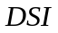为源指令条数。不包括注释。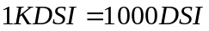。
为开发工作量（以人月计）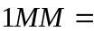19 人日152人时 = 1/12人年
为开发进度。（以月计）
COCOMO模型中，考虑开发环境，软件开发项目的类型可以分为3种：
组织型（organic）： 相对较小、较简单的软件项目。开发人员对开发目理解比较充分，与软件系统相关的工作经验丰富，对软件的使用环境很熟悉，受硬件的约束较小，程序的规模不是很大（<50000行）。
嵌入型（embedded）： 要求在紧密联系的硬件、软件和操作的限制条件下运行，通常与某种复杂的硬件设备紧密结合在一起。对接口，数据结构，算法的要求高。软件规模任意。如大而复杂的事务处理系统，大型/超大型操作系统，航天用控制系统，大型指挥系统等。
半独立型（semidetached）： 介于上述两种软件之间。规模和复杂度都属于中等或更高。最大可达30万行。
估算公式：
基本COCOMO模型估算工作量和进度的公式如下
工作量：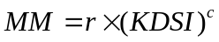
COCOMO模型按其详细程度可以分为三级：基本COCOMO模型，中间COCOMO模型，详细COCOMO模型。其中基本COCOMO模型是是一个静态单变量模型，它用一个以已估算出来的原代码行数（LOC）为自变量的经验函数计算软件开发工作量。 中级COCOMO模型在基本COCOMO模型的基础上，再用涉及产品、硬件、人员、项目等方面的影响因素调整工作量的估算。详细COCOMO模型包括中间COCOMO模型的所有特性，但更进一步考虑了软件工程中每一步骤（如分析、设计）的影响。
通过统计63个历史项目的历史数据，得到如下计算公式。
总体类型 | 总体类型 | 进度
组织型 | 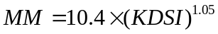 | 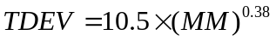
半独立型 | 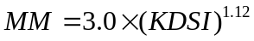
嵌入型 | 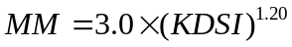 | 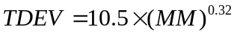
根据我们项目的特点，应选择“半独立型”：
预计： 指令条数35000DSI = 35KDSI
MM=3.0*（3.5）1.12=12.2（人月）
= 25.2(月)
利用COCOMO模型求得软件开发的人力工作量后，软件的开发成本便容易求出。软件的开发成本可依据下列的基本式求出：
C1=TDEV×W×(1+r)
式中，W指开发技术人员的人均月工资；r为比例因子，是开发总成本中除人力成本外其它成本的比例，包括软件采购费、材料费、外协费、用机费等，可依据以往经验按开发的软件类型给出其比值，一般可取20%左右。
求出开发成本C1后，还须求出维护成本C2。软件维护是修正现有可运行软件中的“臭虫”，并维持其主要功能不变的过程。软件交付使用后，其维护阶段在软件自下而上周期中占有相当大的比重，约为50%-70%。因此，软件的维护成本是成本法评估软件价格时不能忽视的因素。软件维护包括如下三类情况：
- 改正纠错性维护
- 适应性维护
- 完善性维护。
其中，第3）类维护的费用不能计入软件成本中，而(a)、(b)两种维护则与软件的开发过程有着紧密的联系，因而应计入维护成本。软件维护成本测算应综合考虑两方面的情况：一方面，软件可靠性越大、模块越复杂，维护阶段隐藏的错误越难发现，纠错和修正就越困难，软件维护的工作量大。另一方面，高级程序员设计的程序复杂性软件，结构比较严谨，且软件的可维护性好，出错的可能性较小，软件维护的工作量较小。依据评估经验，可把维护工作量诸因素综合为一个“复杂度”参数，分为简单、一般、复杂三档。另外，可认为维护阶段的单位工作量成本与开发阶段相同。依此处理后，便可以开发成本为基础引进一个维护参数ACT，测算出软件的维护成本，即：
C2=C1×ACT
式中， C2为软件的维护成本； C1为软件的开发成本； ACT为维护参数。据国外专家对多个软件的实际调查， ACT的可取值如表
复杂度 | ACT
简单 | 0·15
一般 | 0·05
复杂 | 0·01
综上所述，软件评估成本法总计算式为：
结合我们小组项目的特点，做如下估算：
设小组的人均月费用为50元，即W = 50
比例因子r = 20%
复杂度为一般，即ACT = 0.05
= 25.2x50x(1+0.2)x(1+0.05) = 1587.8(元)

三、Putnam 模型
这个模型是由Putnam提出，是一种动态多变量模型。其公式如下：

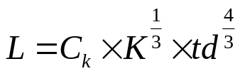
其中：
为源代码行数（以LOC计）；
为整个开发过程所花费的工作量（以人年计）；
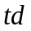为开发持续时间（以年计）；
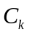为技术状态常数，它反映“妨碍开发进展的限制”，取值因开发环境而异，
的典型值 | 开发环境 | 开发环境举例
2000 | 差 | 没有系统的开发方法，缺乏文档和复审
8000 | 好 | 有合适的系统的开发方法，有充分的文档和复审
11000 | 优 | 有自动的开发工具和技术
在我们的项目中，L=30000,td=0.25,Ck=8000。
代入公式中，可得整个项目的工作量：
3.3048（人年）

假设一个人每个月的花费为50元/月，有8个人，则总成本为：
W=50*3.3048*8=1321.92（元）

